bezradności. „Emmanuel” oznacza Bóg z nami. Jezus-Emmanuel chciałby nam powiedzieć, że nie jesteśmy sami. On jest z nami i jest głęboko zainteresowany najmniejszymi naszymi problemami i potrzebami. Jest z nami, tylko czy my chcemy być z Nim. Czy mamy odwagę wołać do Jezusa i wsłuchiwać się w Jego głos?

W jakich sytuacjach swojego życia jesteś samotny i czujesz się pozostawiony samemu sobie? Czy zapraszasz do swojego życia Boga żywego i wsłuchujesz się w Jego głos? Czy jesteś z Nim szczery? **Pomódl się:** Jezu, dziękuję Ci, że pragniesz być ze mną. Dziękuję, że uzdalniasz mnie do spotkania z Tobą.

**21 grudnia 2024, sobota** Pnp 2,8-14;Ps 33,2-21; Łk 1,39-45

**OCZEKIWAĆ PANA,**

**TO BYĆ WRAŻLIWYM NA JEGO NAWIEDZENIE**

**Łk 1, 41-43**

*Gdy Elżbieta usłyszała pozdrowienie Maryi, poruszyło się dzieciątko w jej łonie, a Duch Święty napełnił Elżbietę. Wydała ona głośny okrzyk i powiedziała: „Błogosławiona jesteś między niewiastami i błogosławiony*

*jest owoc Twojego łona. A skądże mi to, że Matka mojego Pana przychodzi do mnie?”*

Bóg żywy potrafi nas nawiedzać w różny sposób. Czasami potrafią być to bardzo proste gesty, np. dotyk drugiej osoby, ciepłe życzenia imieninowe, salaterka sałatki. Potrzebujemy mieć wyobraźnię miłości i wsłuchiwać się w Boże natchnienia, aby doświadczać Boga żywego w prostocie. Gdy nie będziemy wrażliwi na proste gesty Bożej obecności, to i nie będziemy wrażliwi na objawianie się Go w sposób spektakularny.

Czy potrafisz dostrzegać Boże nawiedzenie w prostych gestach? Czy jesteś narzędziem Bożego nawiedzenia przez troskę o drugiego człowieka? **Pomódl się:** Jezu, dziękuję Ci za Twoje nawiedzenia. Dziękuje za dar wiary.

|  |  |  |
| --- | --- | --- |
| [http://ts3.mm.bing.net/th?id=H.4735971083880562&pid=1.9](http://www.bing.com/images/search?q=foska&view=detail&id=1AFDCB8C165443400EF8A0082A0C7AAFF792C142&first=61&FORM=IDFRIR) | Opracowała: Jolanta Prokopiuk, korekta: Elżbieta i Grzegorz Kowalewscy, ilustracje: Marta Stańco, skład: Mariusz Stańco. Asystent kościelny – ks. Wojciech Jaśkiewicz.  Wspólnota Domowego Kościoła Ruchu Światło – Życie „On Jest” | **C:\Users\Mariusz\Desktop\Faith\Rozwazania\QR code lectio.jpeg** |
| **Teksty do medytacji znajdują się na stronie:** [**www.onjest.pl/slowo**](http://www.onjest.pl/slowo)  **Zachęcamy do korzystania z metody czytania i rozważania Słowa Bożego Lectio Divina i rozważań dostępnych na stronie internetowej oraz w formie aplikacji na urządzenia z systemami Android, Apple (kod QR obok), jak również czytniki e-book** | |

**OCZEKIWAĆ PANA**

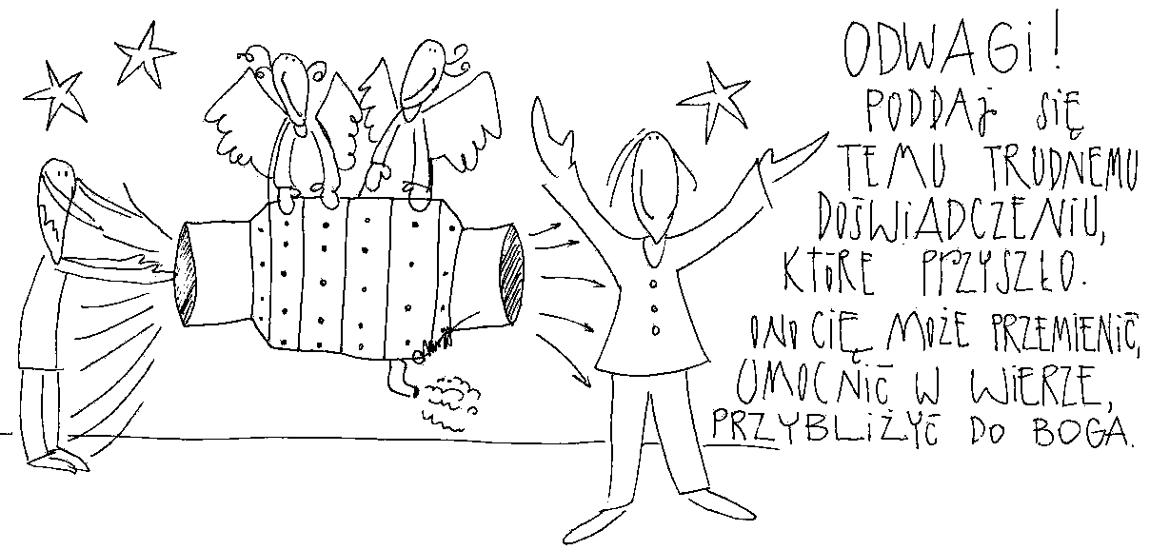

**15 grudnia 2024, niedziela „Gaudete”**

So 3,14–18; Ps.: Iz 12,2–6; Flp 4,4–7; Łk 3,10–18

**OCZEKIWAĆ PANA,**

**TO PRZEKROCZYĆ PRÓG RADOŚCI W PANU**

**Flp 4, 4**

*Radujcie się zawsze w Panu; jeszcze raz powtarzam: radujcie się! Niech będzie znana wszystkim ludziom wasza wyrozumiała łagodność: Pan jest blisko!*

Człowiek potrzebuje radości jak powietrza. Radość to dobre samopoczucie, wyraz spełnienia i zadowolenia. Mamy wiele powodów radości naturalnej: zakochanie, pokonanie trudnego etapu w swoim życiu, dostanie się do upragnionej szkoły, narodziny bardzo oczekiwanego dziecka. Potrzebujemy przekroczyć próg radości w Panu, która jest niezależna od sytuacji zewnętrznych, ale jest darem Boga żywego i trwa pomimo niesprzyjających warunków zewnętrznych. Proś zatem Jezusa o dar Bożej radości.

Co jest powodem twojej radości w życiu? Wymień sytuacje, które rodzą w tobie radość? **Pomódl się:** Jezu, dziękuję Ci za wszystkie sytuacje, które rodziły w moim życiu radość. Proszę Cię o Twoją radość niezależną od sytuacji zewnętrznych.

**16 grudnia 2024, poniedziałek** Lb 24,2-17; Ps 25,4-9; Mt 21,23-27

**OCZEKIWAĆ PANA,**

**TO ZROZUMIEĆ I PRZYJĄĆ POSTAWĘ POKORY**

**Ps 25, 8-9**

*„Dobry jest Pan i prawy, dlatego wskazuje drogę grzesznikom. Pomaga pokornym czynić dobrze,  pokornych uczy dróg swoich”.*

Pokorny, pokora, z pokorą, w pokorze… Jakie masz wyobrażenie o tym, co znaczy pokora i bycie pokornym? Jeśli pomyślałeś o pokornym jako kimś, kto jest nieudacznikiem, daje się wszystkim pomiatać, bić, oszukiwać i może jeszcze za to podziękuje, to masz fałszywe wyobrażenie tego, czym jest pokora. Prawdziwa pokora to poznanie siebie, swoich słabych i mocnych stron. Świadomość tego, że jestem dzieckiem samego Boga, Jego synem, dziedzicem Jego królestwa. Prawdziwa pokora to kłanianie się tylko przed Bogiem, to gotowość, aby spełniać Jego wolę.

Zastanów się przez chwilę, czym dla Ciebie jest pokora. Co to może znaczyć, że Maryja była „pokorną służebnicą Pańską”? **Pomódl się:** Jezu, daj mi zrozumieć w sercu to, co stanowi istotę bycia pokornym.

**17 grudnia 2024, wtorek** Rdz 49,1-10; Ps 72,1-19; Mt 1,1-17

**OCZEKIWAĆ PANA, TO POZNAĆ I PRZYJĄĆ SWOJĄ RODZINĘ**

**Mt 1, 15-17**

*Eliud ojcem Eleazara; Eleazar ojcem Mattana; Mattan ojcem Jakuba; Jakub ojcem Józefa, męża Maryi, z której narodził się Jezus, zwany Chrystusem. Tak więc od Abrahama do Dawida jest w sumie czternaście pokoleń; od Dawida do przesiedlenia babilońskiego czternaście pokoleń; od przesiedlenia babilońskiego do Chrystusa czternaście pokoleń.*

Jezus narodził się w rodzinie, w której byli ludzie typu Abrahama, króla Dawida, ale także prostytutki i ludzie, których zwyczajnie można byłoby się wstydzić. Często nasze rodziny, wręcz całe drzewa genealogiczne, nie są powodem do chluby. Jezus, Syn Boży wcielił się i utożsamił właśnie z taki ludźmi i z takimi rodzinami. Dzisiaj Jezus, wcielony Syn Boga zaprasza nas do poznania i przyjęcia naszych rodzin, takimi jakie są.

Czy poznałeś historie swojej rodziny? Z których osób jesteś dumny, a których się wstydzisz? Co ty chciałbyś dać swojej rodzinie? **Pomódl się:** Jezu, dziękuję Ci za całą moją rodzinę. Dziękuję za wszystkich moich przodków. Dziękuję, że mogę być w tej rodzinie i wnieść to, czego nikt inny nie byłby w stanie wnieść.

**18 grudnia 2024, środa** Jr 23,5-8; Ps 72,1-19; Mt 1,18-24

**OCZEKIWAĆ PANA, TO WSŁUCHIWAĆ SIĘ W JEGO SŁOWO**

**Mt 1, 22-24**

*A stało się to wszystko, aby się wypełniło słowo Pańskie powiedziane przez Proroka: „Oto dziewica pocznie i porodzi Syna, któremu nadadzą imię Emmanuel”, to znaczy Bóg z nami. Zbudziwszy się ze snu, Józef uczynił tak, jak mu polecił Anioł Pański: wziął swoją Małżonkę do siebie.*

Nie wiadomo jak długo Józef cierpiał z powodu, że Maryja nie nosi jego dziecka. Po ludzku była to ewidentna zdrada. Zmagał się między miłością do Maryi, zaufaniem do niej a domniemaną zdradą. Jego zmaganie i cierpienie zakończył sen – poselstwo anioła Pańskiego. Józef karmił się słowem Bożym i chodził w Jego obecności. To właśnie słowo Boże uzdolniło go do podjęcia właściwych decyzji.

Jak często czytasz i rozważasz słowo Boże? Czy konsultujesz swoje wybory i decyzje z Bogiem żywym w Jego słowie? **Pomódl się:** Jezu, dziękuję Ci za Twoje słowo. Dziękuję za głód słowa Bożego.

**19 grudnia 2024, czwartek** Sdz 13,2-25; Ps 71,3-17; Łk 1,5-25

**OCZEKIWAĆ PANA, TO PROSIĆ O KATALIZATOR WIARY**

**Łk 1, 19-20**

*Odpowiedział mu Anioł: „Ja jestem Gabriel, stojący przed Bogiem. I zostałem posłany, aby mówić z tobą i oznajmić ci tę radosną nowinę. A oto będziesz niemy i nie będziesz mógł mówić aż do dnia, w którym się to stanie, bo nie uwierzyłeś moim słowom, które się spełnią w swoim czasie”.*

Niezdolność mówienia Zachariasza nie jest karą za brak wiary. Niemota męża Elżbiety jest katalizatorem wzrastania w wierze. Człowiek potrzebuje takich „przyśpieszaczy” w wierze. Wszystko zależy od tego jak bardzo jest zdeterminowany w pogłębianiu swojej wiary. „Przyśpieszacze” mogą być niesympatyczne, bolesne ale za to są skuteczne. Bóg żywy jest tak kreatywny – ze wszystkiego może uczynić dla nas katalizator wiary. Tylko co jest dla nas ważne?

Na czym ci w twoim życiu tak naprawdę zależy? Czy pragniesz wzrastać w wierze? Co robisz, aby w tej wierze wzrastać? **Pomódl się:** Jezu, dziękuję Ci za to, że ty sam dbasz o rozwój mojej wiary. Dziękuję, że prowadzisz mnie przez sytuacje trudne i w ten sposób objawiasz mi Twoje miłosierdzie.

**20 grudnia 2024, piątek** Iz 7,10-14;Ps 24,1-6; Łk 1,26-38

**OCZEKIWAĆ PANA,**

**TO OCZEKIWAĆ JEGO OBECNOŚCI I WSPARCIA**

**Iz 7, 13-14**

*Wtedy rzekł Izajasz: „Słuchajcie więc, domu Dawidowy: Czyż mało wam uprzykrzać się ludziom, iż uprzykrzacie się także mojemu Bogu? dlatego Pan sam da wam znak: oto Panna pocznie i porodzi Syna, i nazwie Go imieniem Emmanuel”.*

Każdy z nas w którymś momencie życia doświadcza samotności i